徐双奇

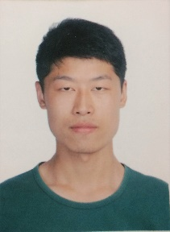邮箱：[shuangqixu@foxmail.com](mailto:shuangqixu@foxmail.com)

手机：(+86)177-5112-5985

GitHub:github.com/DoubleMagicXu

博客：doublemagicxu.cn

# 个人信息

籍贯：江苏省盐城市阜宁县 性别:男 出生日期:96/10 政治面貌:团员

# 教育背景

2014.09-2018.07 苏州大学 计算机科学与技术 本科 GPA:3.1

# 专业技能

* 熟悉 c/c++，熟练使用 STL
* 熟悉 Linux 系统，熟悉 shell 编程，熟悉 linux 环境编程
* 熟悉 TCP／IP 网络协议及原理
* 了解 java,python，mysql 等语言
* 了解 Tensorflow ,Django等框架
* 了解网络编程和多线程编程

# 经历

## 2016.10-2016.12 车牌识别系统

使用 python 语言，运用 opencv 库对车牌进行定位，分割，识别。使用 svm 对车牌样本进行分类。用垂直投影对车牌进行分割。利用模板匹配对车牌进行识别。

## 2016.5-2016.6 数字识别系统

使用 python 语言，运用 tensorflow 框架建立卷积神经网络,对数字图片进行分类。

证书

英语六级

自我评价

项目经验较少。数据结构，算法，操作系统，网络，数据库等基础扎实。学习能力强。